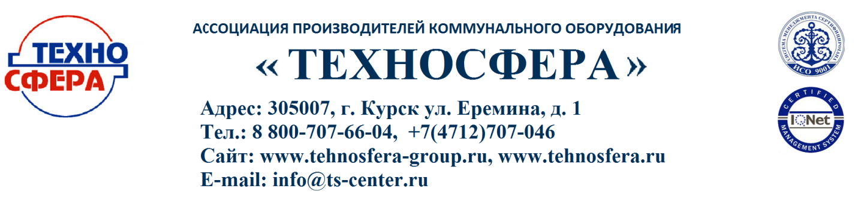
ОПРОСНЫЙ ЛИСТ
для разработки технологии и заказа оборудования для очистки ливневых сточных вод.

1. | Наименование предприятия, адрес
2. | Площадь водосбора.
3. | Покрытие территории.
4. | Специфические примеси в ливневых водах:
5 | Расположение очистных сооружений (наземное, подземное)
6. | Вид сброса сточных вод (гор. коллектор, водоем р/х назначения, др.)
7. | Возможность использования очищенных вод в оборотном цикле (если есть указать требования к оборотной воде)
8. | Наличие существующих зданий и емкостей
9. | Наличие на площадке строительства энергоносителей

В приложениях к опросному листу желательно привести выкопировку из ген. плана места предполагаемого размещения оборудования.

Опросный лист заполнил_____________________________________________
(Ф.И.О., должность)

____________
(Контактный телефон) М.П.

